STANDAR OPERASIONAL PROSEDUR
PENGOPERASIAN DAN PERAWATAN GAMMA COUNTER

SOP 012.003/KR



LABORATORIUM TEKNOLOGI KESELAMATAN DAN METROLOGI RADIASI
DIREKTORAT PENGELOLAAN LABORATORIUM, FASILITAS RISET DAN KAWASAN SAINS DAN TEKNOLOGI
DEPUTI BIDANG INFRASTRUKTUR RISET DAN INOVASI
2022

LEMBAR PENGESAHAN

Tindakan | N a m a | Jabatan | Tanda Tangan | Tanggal
Disiapkan | Arum Wulansari | Pelaksana Lab. Kesehatan Radiasi |  | 21-03-2022
Diperiksa | Wiwin Mailana | Penyelia Lab. Kesehatan Radiasi |  | 23-03-2022
Diperiksa | Rudi Gunawan | Manajer Lab. Kesehatan Radiasi |  | 24-03-2022
Disetujui | Ismanto | Koordinator Lab. |  | 01-04-2022

DAFTAR DISTRIBUSI

Nomor | Distribusi
Nomor | Jabatan | Salinan Nomor
1 | Koordinator Laboratorium Radiasi Pasar Jumat | 1
2 | Manajer Laboratorium Kesehatan Radiasi | 2
3 | Koordinator Akreditasi dan Standardisasi | 3
4 | PIC Mutu Laboratorium | Master

DAFTAR ISI

Halaman
LEMBAR PENGESAHAN | 2
DAFTAR DISTRIBUSI | 3
DAFTAR ISI | 4
1. TUJUAN | 5
2. RUANG LINGKUP | 5
3. TANGGUNG JAWAB | 5
4. DEFINISI | 5
5. REFERENSI | 5
6. SOP | 5
7. REKAMAN | 13
8. AMANDEMEN | 13
9. LAMPIRAN/DOKUMEN TERKAIT | 13

- TUJUAN
  - Standar Operasional Prosedur ini disusun untuk memberikan petunjuk dalam pengoperasian dan perawatan alat gamma counter yang digunakan di Laboratorium Kesehatan Radiasi agar sesuai dengan persyaratan sistem manajemen mutu dan K3

- RUANG LINGKUP
  - Standar Operasional Prosedur ini menguraikan metodologi pengoperasian dan perawatan alat gamma counter pada Laboratorium Kesehatan Radiasi

- TANGGUNG JAWAB
  - Manajer Lab. Kesehatan Radiasi bertanggungjawab terhadap penugasan personil dan pelaksanaan pengoperasian alat gamma counter dan pemeliharaan rekaman pekerjaan
  - Penyelia bertanggungjawab dalam penyeliaan terhadap pengoperasian alat dan perawatan alat gamma counter
  - Pelaksana bertanggungjawab untuk melaksanakan pengoperasian dan perawatan alat gamma counter; serta mencatat rekaman pengoperasian dan perawatan alat gamma counter pada formulir pengoperasian dan perawatan alat gamma counter
  - PIC mutu bertanggung jawab atas pemantauan efektivitas penerapan SOP ini

- DEFINISI
Tidak ada

- REFERENSI
  - Berthold LB2111 Multi Crystal Gamma Counter Manuals, 2009
  - Manual Book Gamma Counter Abbot Logic-201
  - Manual Book Gamma Counter DREAM GAMMA-10

- SOP
  - Peralatan
Peralatan yang digunakan mencakup :
- Alat Gamma Counter Berthold Multi Crystal LB2111.
- Alat Gamma Counter Abbot Logic-201
- Alat Gamma Counter DREAM GAMMA-10
- Standar I129

  - Persiapan
    - Gunakan pakaian keselamatan (sandal lab, jas lab, sarung tangan dan masker) dan monitor radiasi perorangan (TLD).
    - Periksa peralatan keselamatan.
    - Periksa alat ukur standar yang akan digunakan.
    - Periksa peralatan listrik yang digunakan.
    - Mengatur penempatan bahan dan peralatan yang dipakai sehingga memudahkan dalam pelaksanaan pekerjaan.
    - Memastikan suhu dan kelembaban ruangan laboratorium memenuhi ketentuan pengoperasian alat

  - Pengoperasian Gamma Counter Berthold Multi Crystal LB2111
    - Membuat Program Baru
      - Dipastikan sumber listrik tersambung dengan baik
      - Komputer dan gamma counter dinyalakan
      - Program LBIS dibuka
      - Ditekan edit protocol
      - Dipilih edit
      - Nama program yang akan dibuat, ditulis pada kolom Select protocol to use
      - Ditekan Select
      - Ditekan OK
      - Pada Protocol Setup: Make New Protocol, klik tipe protokol yang akan dipilih
      - Ditekan OK
      - Pilih isotop dengan menekan yang akan dipilih
      - Waktu pencacahan ditulis seperti yang diinginkan
      - Ditekan OK
      - Pada jendela Protocol Setup: RIA Data Reduction Method, dipilih Assay Type yang akan digunakan (Bond/Free/IRMA)
      - Pada Curve Fit dipilih jenis kurva yang akan digunakan (misal LCF Auto)
      - Pada kolom Quality Control dipilih yang akan digunakan (None/Assay QC/Control QC)
      - Ditekan OK
      - Dimasukkan jumlah Total Count
      - Dimasukkan jumlah NSB
      - Dimasukkan jumlah B0 atau standar dengan konsentrasi nol
      - Dimasukkan jumlah standar (Number of Standart)
      - Dimasukkan jumlah pengulangan standar (Standart)
      - Dimasukkan jumlah Pat NSB (jika menggunakan NSB)
      - Dimasukkan jumlah pengulangan pasien (unknown)
      - Ditekan OK
      - Konsentrasi standar ditulis pada masing masing kolom
      - Satuan yang digunakan ditulis pada kolom Unit
      - Nilai normal pemeriksaan ditulis pada kolom Threshold
      - Pada Dilution Factor, tulis berapa kali pengenceran sampel (Jika tidak ada pengenceran, ditulis angka 1).
      - Apabila pada Assay Quality Control memilih Assay QC atau Control QC, maka pada jendela Assay QC Data Resuts ditulis atau dipilih data yang diinginkan.
      - Ditekan OK.

    - Pengukuran Kadar
      - Sampel dimasukkan kedalam rak sampel sesuai urutan
      - Rak sampel dimasukkan ke instrumen
      - Ditekan Run Protocol
      - Dipilih Interactive (menggunakan grafik) atau Non Interactive (tidak menggunakan grafik)
      - Ditekan protokol atau metode yang dipilih atau diinginkan
      - Ditekan Select
      - Pada jendela Basic Setting dipilih Off pada kolom Outlier Rejection
      - Dipilih metode yang akan digunakan (New/Last/Calibrator)
      - Dipilih Logit Y/ Log X pada kolom Plot
      - Ditekan OK
      - Ditekan Start
      - Ditunggu sampai hasil keluar pada layar
      - Dipilih Continue apabila masih ada sampel lagi
      - Dipilih Terminate untuk mengakhiri pembacaan, otomatis hasil akan tercetak
      - Pelaksana mengisi Formulir Pengoperasian dan Perawatan Gamma Counter (FM 001 SOP 012.003/KR)

  - Perawatan Gamma Counter Berthold Multi Crystal LB2111
    - Setelah alat dihidupkan, lakukan HV-adjustmen terlebih dahulu dengan cara:
      - Program LBIS dibuka
      - Isotop standar I-129 yang berjumlah 12, dimasukkan kedalam instrumen
      - Ditekan Service
      - Ditekan Instrument service
      - Dipilih HV-Adjustmen dengan dobel klik
      - Pada kolom pilihan isotop,pilih Isotop I-129
      - Pada kolom Det, dimasukkan nomer detektor yang akan dikalibrasi. Jika nol berarti semua detektor akan dikalibrasi
      - Ditekan OK
      - Ditekan StartInstrument
      - Ditunggu sampai selesai hingga hasil keluar (Pada layar akan tampil tulisan H.V.-Adjust Finished, berarti alat sudah dapat digunakan)
      - Apabila ingin dicetak, tekan PrintResponse untuk mencetak hasil
      - Jendela ditutup
      - Ditekan End Service

    - Standarisasi instrumen dilakukan setiap satu bulan sekali:
      - Program LBIS dibuka
      - Isotop standar I-129 yang berjumlah 12, dimasukkan kedalam instrumen
      - Ditekan Service
      - Ditekan Instrument service
      - Dipilih Standardize 125I dengan dobel klik
      - Dipilih Yes, pada pilihan All detectors at once
      - Masukkan waktu(dalam menit) yang akan digunakan untuk mengukur pada kolom measurement time Ch.1(min)
      - Masukkan waktu untuk mengukur background pada kolom measurement time Bkgd(min)
      - Ditekan OK
      - Ditekan StartInstrument
      - Setelah selesai dilanjutkan dengan mengukur background, dan sumber dikeluarkan dari instrumen
      - Ditekan StartInstrument
      - Ditunggu sampai selesai hingga hasil keluar (Pada layar akan tampil hasil standarisasi)
      - Apabila ingin dicetak, tekan PrintResponse untuk mencetak hasil
      - Jendela ditutup
      - Ditekan Endservice

    - Chi-Square Test dilakukan setiap satu bulan satu kali
      - Program LBIS dibuka
      - Isotop standar I-129 yang berjumlah 12, dimasukkan kedalam instrumen
      - Ditekan Service
      - Ditekan Instrument service
      - Double click pilihan chi-square test
      - Pilih isotop yang digunakan yaitu I-125
      - Isi lama waktu pengukuran(dalam menit) pada kolom measurement time(min) kemudian isi kolom comment jika diinginkan.
      - Ditekan OK
      - Ditekan StartInstrument
      - Ditunggu sampai selesai hingga hasil keluar (Pada layar akan tampil tulisan chi-square normal ranges for 10 repeat measurement)
      - Apabila ingin dicetak, tekan PrintResponse untuk mencetak hasil
      - Jendela ditutup
      - Ditekan Endservice

    - Saringan udara dibersihkan setiap enam bulan sekali dengan cara :
      - Tekan tombol hitam yang ada di sebelah kanan dan kiri tutup saringan udara untuk melepaskan tutup saringan udara
      - Lepaskan kertas saringan udara kemudian cuci dengan air bersih
      - Setelah kertas kering pasang kembali pada tempatnya
      - Pasang kembali penutup saringan udara

    - Instrumen dijaga tetap kering dan dioperasikan pada area yang bersih dari debu berlebihan, dibersihkan minimal satu kali dalam satu bulan Untuk membersihkan apabila ada kotoran pada instrumen, gunakan lap kain lembut yang lembab
    - Instrumen diletakkan di ruangan dengan suhu 20-25 ºC dan kelembaban 40-65%
    - Pelaksana mengisi Formulir Pengoperasian dan Perawatan Gamma Counter (FM 001 SOP 012.003/KR)
    - Karena adanya waktu paruh dari isotop standar yang digunakan, maka setelah 5 tahun isotop standar I-129 yang digunakan diukur/distandarisasi kembali aktivitasnya.

  - Pengoperasian dan Perawatan Gamma Counter Abbot Logic – 201
    - Pengecekan Cacah Latar
      - Pastikan alat telah terhubung dengan sumber listrik
      - Alat dihidupkan dengan menekan tombol On
      - Set tombol Mode ke posisi Preset Time
      - Set Isotop Selector ke posisi I-125
      - Set digit 60 detik (1 menit)
      - Set Background Substract ke 000
      - Jauhkan sumber radioisotop dari detector
      - Tekan Reset Kemudian Start
      - Jika lampu merah mati, maka cacahan background telah didapat
      - Untuk mendapatkan cacahan background dalam cpm (count per menit) bagilah hasil cacahan pada langkah 9 dengan 10 (dilakukan sepuluh kali cacahan)
      - Hasil dicatat pada Formulir Pengecekan Cacah Latar Gamma Counter (FM 002 SOP 012.003/IR)
      - Hasil yang didapat di set pada background substract

    - Pengoperasian Gamma Counter
      - Tempat sampel dimasukkan ketempatnya
      - Pada panel depan isotop selector dipilih isotop yang akan dicacah
      - Detektor yang akan digunakan dipilih pada panel belakang
      - Sampel diletakkan didalam detektor
      - Dipilih waktu yang akan digunakan dengan memutar digit
      - Reset ditekan kemudian tekan start
      - Apabila lampu merah padam, jumlah cacah yang telah dikurangi cacah latar, akan terlihat
      - Pelaksana mengisi Formulir Pengoperasian dan Perawatan Gamma Counter (FM 001 SOP 012.003/KR)

    - Perawatan Gamma Counter Abbot Logic – 201
      - Untuk membersihkan alat digunakan kain yang lembut dan
      - Jika tabung dalam keadaan ON tetapi tabung nixie/lampu tidak hidup, segera periksa sekring
      - Apabila cacahan background tinggi, diperiksa seluruh alat termasuk tempat sampel, apakah ada kontaminasi atau tidak
      - Apabila terdapat kontaminasi, alat bersihkan menggunakan larutan EDTA atau Larutan Radiac Wash
      - Instrumen dikalibrasi setiap satu tahun sekali.
      - Pelaksana mengisi Formulir Pengoperasian dan Perawatan Gamma Counter (FM 001 SOP 012.003/KR)

  - Pengoperasian dan Perawatan Gamma Counter DREAM GAMMA-10
    - Membuat Program Baru
      - Dipastikan sumber listrik tersambung dengan baik
      - Menyalakan UPS dengan cara menekan tombol power di UPS
      - Gamma counter dinyalakan dengan cara menekan tombol power yang berada di sisi samping alat gamma counter
      - Komputer dinyalakan dengan cara menekan tombol berwarna hijau
      - Program G10 Manager dibuka
      - Ditekan protocol
      - Muncul tampilan Assay Protocol List, dipilih nomor protocol yang masih kosong
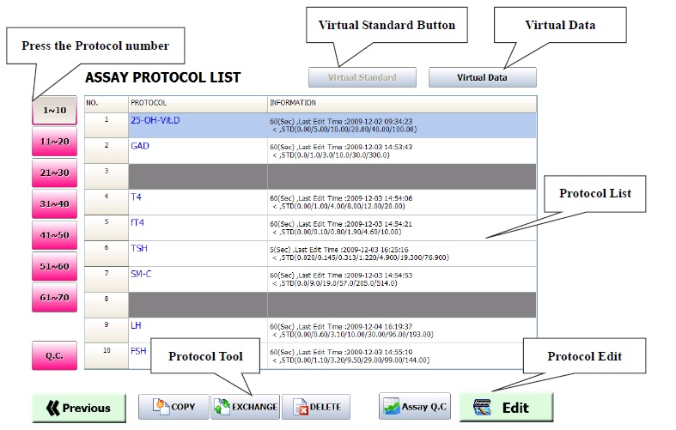
      - Ditekan Edit
      - Dipilih Quantitative Assay untuk test method yang digunakan
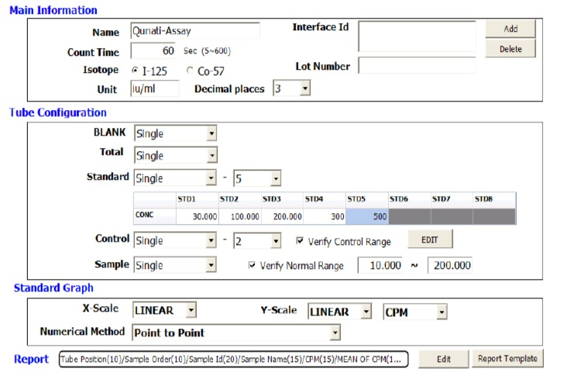
      - Pada Main Information, kolom Name diisi dengan nama metode yang digunakan dan kolom Unit diisi dengan satuan konsentrasi
      - Pada Tube Configuration, kolom Standard diisi jumlah standard yang digunakan dan dimasukkan konsentrasi standard pada masing-masing kolom standard
      - Pada kolom Control dimasukkan range control pada kolom Verify Control Range ditekan Edit
      - Pada kolom Verify Normal Range dimasukkan range konsentrasi normal untuk metode yang digunakan
      - Ditekan Save untuk menyimpan protocol yang telah dibuat

    - Pengukuran Kadar
      - Program G10 Manager dibuka
      - Pilih nomor RF CLIP yang sesuai dengan nomor protocol yang akan digunakan, kemudian RF CLIP dipasangkan pada rak
      - Sampel dimasukkan kedalam rak sampel sesuai urutan (dari No.1 secara berurutan rak diisi standar, control, dan sampel)
      - Rak sampel dimasukkan ke instrument (rak disusun secara berurutan dimulai dari Backgorund, Sampel, dan Stop)
      - Ditekan START
      - Ditunggu hingga alat selesai melakukan pengukuran

    - Perawatan Gamma Counter DREAM GAMMA-10
      - Dilakukan pengecekan background setiap hari, dicatat pada Formulir Pengoperasian dan Perawatan Gamma Counter (FM 001 SOP 012.003/KR)
      - Dilakukan Verify setiap satu minggu sekali dengan cara:
- Program G10 Manager dibuka
- Dipilih RC CLIP Verify A, tracer TSH (minimal 100.000 CPM) dimasukkan ke rak pada lubang tube nomor 20
- Disusun rak pada alat gamma counter dengan urutan rak Background, Verify A, dan Stop
- Ditekan DEVICE QC, dipilih Verify I-125 untuk melihat hasil verify
- Pada Detector 1, 2, dan 3 dilihat parameter Difference, Resolution, Crosstalk, Efficiency dan Spill-Up
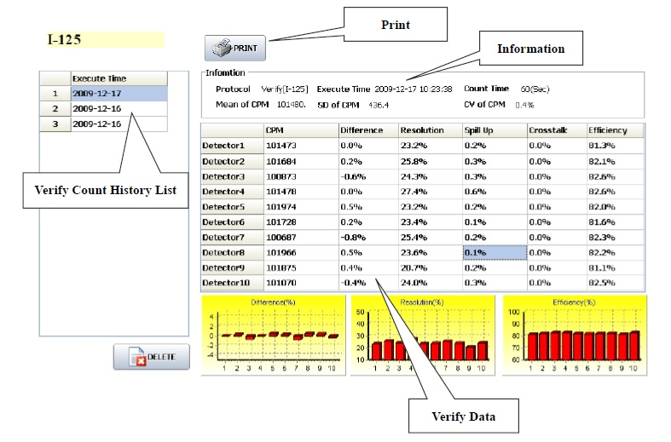
Pada nilai masing-masing parameter harus:
Difference +/- 1,5%
Resolution < 34%
Crosstalk < 2%
Efficiency > 75%
Spill-Up < 2%
Jika nilai pada parameter tersebut ada yang tidak memenuhi, dapat diulangi Verify

      - Instrumen dijaga tetap kering dan dioperasikan pada area yang bersih dari debu berlebihan, dibersihkan minimal satu kali dalam satu bulan Untuk membersihkan apabila ada kotoran pada instrumen, gunakan lap kain lembut yang lembab
      - Instrumen diletakkan di ruangan dengan suhu 20-25 ºC dan kelembaban 40-65%
      - Pelaksana mengisi Formulir Pengoperasian dan Perawatan Gamma Counter (FM 001 SOP 012.003/KR)

- REKAMAN

No. | Nama Rekaman | Uraian | Lokasi Penyimpanan | Masa Penyimpanan
1 | Pengoperasian dan Perawatan Gamma Counter | Berisi hari & tanggal,uraian kegiatan,kondisi pemakaian, dan pelaksana | Lab. Kesehatan Radiasi | 5 Tahun
2 | Pengecekan Cacah Latar Gamma Counter | Berisi hari & tanggal,uraian kegiatan,kondisi pemakaian, dan pelaksana | Lab. Kesehatan Radiasi | - Tahun

- AMANDEMEN
No. | Judul dan No. Dokumen | Klausul/Item | Kalimat Lama | Perubahan Kalimat Baru | Tanggal Amandemen

Tanggal : 01 April 2022
Pejabat yang mengesahkan :
Manajer Lab. Kesehatan Radiasi

(dr. Rudi Gunawan, Sp.KN)
NIP. 19781030 200501 1 006

- LAMPIRAN/DOKUMEN TERKAIT
  - FM 001 SOP 012.003/KR : Formulir Pengoperasian dan Perawatan Gamma Counter
  - FM 002 SOP 012.003/KR : Formulir Pengecekan Cacah Latar Gamma Counter

SOP PENGOPERASIAN DAN PERAWATAN GAMMA COUNTER

Dasar hukum/ Referensi : |  | Kualifikasi Khusus :
- Berthold LB2111 Multi Crystal Gamma Counter Manuals, 2009  - Manual Book Gamma Counter Abbot Logic-201  - Manual Book Gamma Counter DREAM GAMMA-10 |  | - Pelatihan pengoperasian Gamma Counter  - Pelatihan Introduksi Sistem Mutu  - Berkecimpung dalam sistem manajemen mutu dan K3
Keterkaitan : |  | Peralatan/ Perlengkapan Utama :
- Tidak ada |  | - Standar I¹²⁹
Peringatan : |  | Rekaman :
- Tidak ada |  | - Pengoperasian dan Perawatan Gamma Counter  - Pengecekan Cacah Latar Gamma Counter

Bagan Alir SOP PENGOPERASIAN DAN PERAWATAN GAMMA COUNTER

No | Proses | Personil |  |  |  | Mutu Baku
No | Proses | KaSubbid Kesehatan Radiasi | Penyelia | Pelaksana | dll | Standar |  |  | Ket.
 |  |  |  |  |  | Kelengkapan | Waktu | Output | Ket.
1 | Pengoperasian
 | Penugasan |  |  |  |  | Surat tugas pemeriksaan
 | Persiapan/membuat program baru |  |  |  |  | Jas Lab  Sandal Lab  TLD Badge | 30 menit | Log Book
 | Pengukuran kadar |  |  |  |  | Sampel | 15 menit
 | Cetak Hasil |  |  |  |  | Kertas  Printer | 5 menit
2 | Perawatan
 | Penugasan
 | Perawatan |  |  |  |  | Lap | 30 menit | Log Book

PENGOPERASIAN DAN PERAWATAN GAMMA COUNTER

No. | Hari & Tanggal | Waktu | Uraian Kegiatan |  |  | Kondisi Pemakaian |  | Pelaksana |  | Keterangan
No. | Hari & Tanggal | Waktu | Jenis Bahan | Jumlah Bahan | Pengoperasian/Perawatan | Sebelum | Sesudah | Nama | Paraf | Keterangan

Jakarta, ...................................
Manajer Laboratorium Kesehatan Radiasi

( )
PENGECEKAN CACAH LATAR GAMMA COUNTER

No. | Tanggal | Hasil | Rata-rata | Pelaksana
 |  |  |  | Nama | Paraf

Jakarta, ...............................
Manajer Lab. Kesehatan Radiasi

( )

